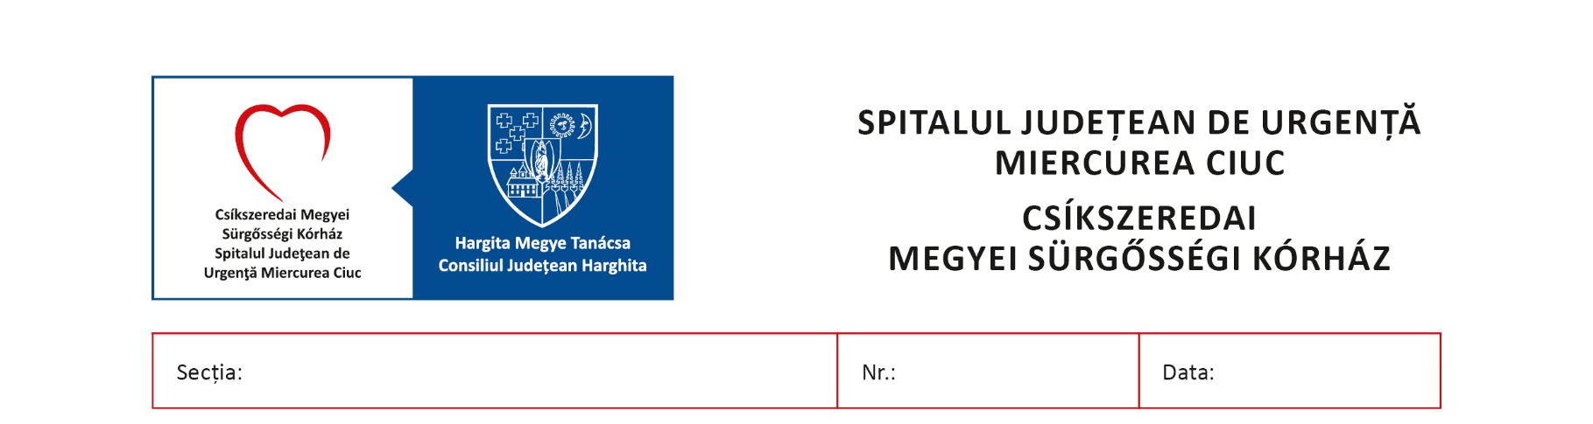



Serviciul RUNOS 914 23.01.2020

BIBLIOGRAFIE
pentru ocuparea postului de psiholog la Cabinet Psihologie

1. Speranţa Popescu- Brumă – Psihologia Sănătăţii, Editura Paralela 45, Piteşti , 2005: Cap. I.3 –
Prevenirea bolilor şi promovarea sănătăţii –pag. 19- 24;
2. Florin Tudose, Cătălina Tudose, Letiţia Dobranici – Psihopatologie şi psihiatrie pentru psihologi, Editura Infomedica, Bucureşti, 2002;
3. Constantin Enăchescu – Tratat de psihopatologie, Editura Polirom, Iaşi, 2005
Cap. 8 Metode şi tehnici în psihologia medicală şi psihopatologie;
4. Irina Holdevici – Psihologia succesului. Autosugestie şi relaxare, Editura Universitară, Bucureşti, 2010;
5. Codul deontologic şi codul de procedură disciplinară al profesiei de psiholog cu drept de liberă
Practică;
6. Legea nr. 213/2004 privind exercitarea profesiei de psiholog cu drept de liberă practică;

Manager,
Dr. Konrád Judith

